 | 世界无线电通信大会（WRC-23）  2023年11月20日-12月15日，迪拜 |  | 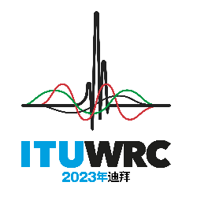
全体会议 |  | 文件 62 (Add.27)(Add.19)-C
 |  | 2023年9月26日
 |  | 原文：英文
亚太电信组织共同提案
有关大会工作的提案
议项10
10 根据国际电联《公约》第7条和第804号决议（WRC-19，修订版），向国际电联理事会建议纳入下届世界无线电通信大会议程的议项以及未来大会初步议程的议项，
引言
APT成员不支持将WRC-27初步议项2.8纳入WRC-27的议程，并支持删除第249号决议（WRC-19）。
提案

SUP ACP/62A27A19/1
第249号决议（WRC-19）
研究在卫星移动业务中操作的非对地静止卫星和对地静止卫星之间
在1 610-1 645.5和1 646.5-1 660.5 MHz频段的地对空方向以及
在1 525-1 544 MHz、1 545-1 559 MHz、1 613.8-1 626.5 MHz
和2 483.5-2 500 MHz频段的空对地方向的空对空传输的
技术、操作事项和规则条款*
理由： APT成员不支持将WRC-27初步议项2.8纳入WRC-27的议程，并支持删除第249号决议（WRC-19）。
______________

* 本决议某些频段前后出现的方括号应理解为WRC-23将考虑并审议纳入这些放在方括号中的频段并酌情做出决定。

